Nomor : .................................... 21 Desember 2021
Lamp : -
Hal : Permohonan Akun Operator Sinmawa

Yth. Wakil Rektor Bidang Kemahasiswaan
Universitas Udayana
Jimbaran

Dengan hormat,
Dalam rangka menumbuhkembangkan kreatifitas dan aktivitas organisasi kemahasiswaan (ormawa) dan peningkatan rangking Universitas Udayana, kami Himpunan Mahasiswa Diploma Fakultas Ekonomi dan Bisnis bermaksud untuk mengajukan permohonan hak akses akun Sinmawa sebagai berikut:
No | Nama | Nim | Fakultas | Unit Organisasi | Status
1. | Alpha | 1907341048 | FEB | HIMADI | Baru
2. | Beta | 0000000000 | FEB | HIMADI | Baru

No | Nama | Nim | Fakultas | Unit Organisasi | Status
1. | Charlie | 1907341048 | FEB | HIMADI | Lama
2. | Delta | 0000000000 | FEB | HIMADI | Lama

Demikian surat permohonan ini kami sampaikan, atas perhatiannya dan kerjasamanya kami sampaikan terima kasih.

Ketua, Sekretaris,

Ttd dan stempel
Jean-Claude Van Damme Julia robert
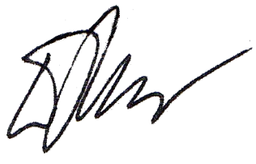
Nim 1907341060

